**บทที่ 3**

**วิธีการดำเนินงานวิจัย**

ในการดำเนินงานวิจัยผลของเส้นผ่านศูนย์กลางภายในที่มีผลต่อคุณลักษณะการถ่ายเทความร้อนของท่อความร้อนชนิดเทอร์โมไซฟอนที่โหมดความร้อนสูง จำเป็นต้องมีเครื่องมือและอุปกรณ์ที่ใช้ในการดำเนินงานวิจัยและขั้นตอนในการทำการวิจัย ซึ่งสามารถแจกแจงรายละเอียดได้ดังต่อไปนี้

**3.1 เครื่องมือและอุปกรณ์ที่ใช้ในการวิจัย**

สามารถจำแนกออกเป็นส่วนของเครื่องมือทดสอบ เครื่องมือเติมสารทำงาน เครื่องมือวัดที่ใช้ในการทดสอบ ดังต่อไปนี้

**3.1.1 เครื่องมือทดสอบ**

1...ชุดทดสอบท่อความร้อนโดยออกแบบให้ด้านบนของชุดทดสอบเป็นส่วนควบแน่น ซึ่งจะใช้อากาศเย็นเป่าผ่านด้วยพัดลมระบายอากาศซึ่งควบคุมความเร็วลมให้เหมาะสมเพื่อทำการระบายความร้อนและศึกษาการถ่ายเทความร้อนในส่วนควบแน่น ในด้านล่างของชุดทดสอบเป็นส่วนทำระเหยซึ่งจะใช้อากาศร้อนจากขดลวดความร้อน (Heater) โดยบังคับลมร้อนด้วยพัดลมดูดอากาศ (Blower).เพื่อให้ความร้อนแก่ท่อความร้อนชนิดเทอร์โมไซฟอนในส่วนทำระเหย และเมื่ออากาศร้อนไหลผ่านท่อเทอร์โมไซฟอนในส่วนทำระเหยแล้ว ลมร้อนจะถูกบังคับให้ไหลวนเข้าสู่ขดลวดความร้อนใหม่อีกครั้งด้วยพัดลมดูดอากาศเพื่อความสะดวกในการควบคุมอุณหภูมิ และในด้านบนของชุดทดสอบจะมีช่องสำหรับใส่ชุดทดสอบท่อนำความร้อนลงไป ซึ่งจะทำการหุ้มฉนวนกันความร้อนชุดทดสอบท่อนำความร้อน แสดง **ดังรูปที่ 3.1**

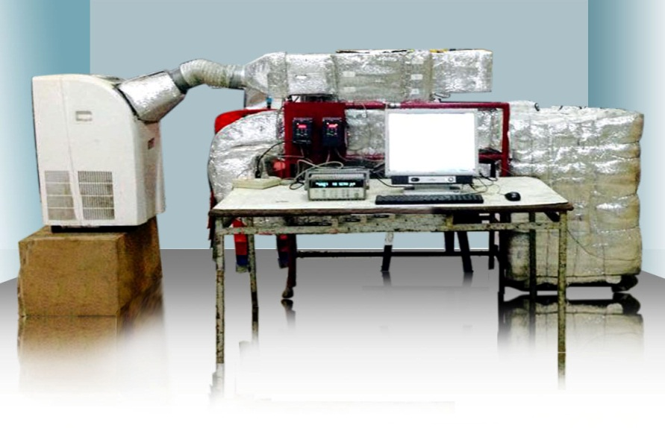

**รูปที่ 3.1** ชุดทดสอบท่อความร้อน

2. ชุดทดสอบท่อความร้อนเทอร์โมไซฟอน จำนวน 26 ชุด คือ ท่อนำความร้อนแบบเทอร์โมไซฟอนซึ่งเป็นท่อความร้อนมีขนาดเส้นผ่านศูนย์กลางภายใน 16,..21 และ 26 มิลลิเมตร ตามลำดับ ท่อความร้อนชนิดเทอร์โมไซฟอนมีครีบความหนาขนาด 5, 1 และ 1.5 มิลลิเมตร ตามลำดับ ความสูงของครีบขนาด 5, 10 และ 15 มิลลิเมตร ตามลำดับ ระยะห่างครีบ 10 มิลลิเมตร แสดง **ดังรูปที่ 3.2**

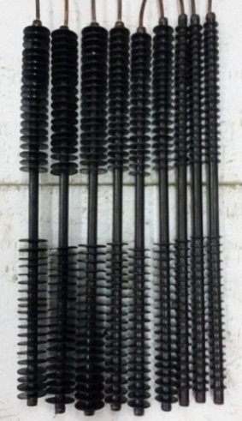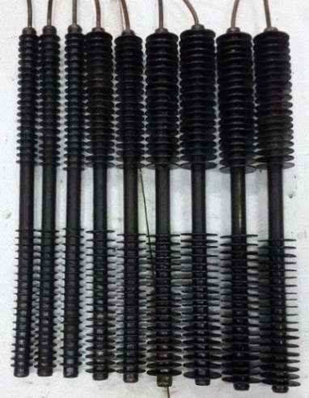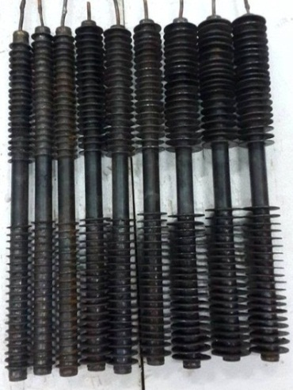

(ก.) (ข.) (ค.)

**รูปที่ 3.2** ชุดทดสอบท่อความร้อนเทอร์โมไซฟอน

(ก.) ท่อทดสอบขนาดเส้นผ่านศูนย์กลางภายใน 16 มิลลิเมตร

(ข.) ท่อทดสอบขนาดเส้นผ่านศูนย์กลางภายใน 21 มิลลิเมตร

(ค.) ท่อทดสอบขนาดเส้นผ่านศูนย์กลางภายใน 26 มิลลิเมตร

**3.1.2 เครื่องมือเติมสารทำงาน และสารทำงาน**

1...สารทำงาน คือ น้ำกลั่น และ เอทานอลถูกเลือกเป็นสารทำงานในกาทดสอบครั้งนี้

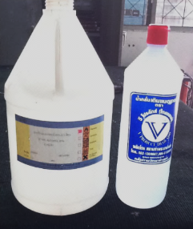

**รูปที่ 3.3** สารทำงานเอทานอล 95 เปอร์เซ็นต์ และ น้ำกลั่น

2...ชุดเติมสารทำงาน เป็นอุปกรณ์ที่ใช้ในการเติมสารทำงาน เข้าสู่ท่อความร้อนแบบเทอร์โมไซฟอนซึ่งประกอบด้วย ปั๊มสุญญากาศ (Vacuum..pump)..วาล์ว เกจวัดความดัน (Pressure Gauge) สายเติมสารทำงาน และ Glass tube วัดปริมาณการเติมสารทำงานแสดง **ดังรูปที่ 3.4**

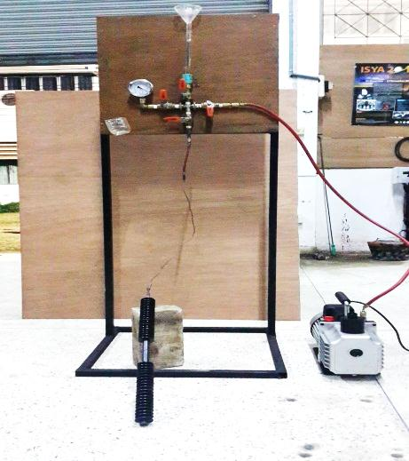

**รูปที่ 3.4** ชุดเติมสารทำงาน

**3.1.3 เครื่องมือวัดที่ใช้ในการทดสอบ**

1...เครื่องบันทึกข้อมูล (Data Logger) ยี่ห้อ (Agilent Technologies รุ่น 34970A) มี 60 Channel มีช่วงการวัดอุณหภูมิที่ -200 องศาเซลเซียล ถึง 1,100 องศาเซลเซียล มีความละเอียด ±0.1 องศาเซลเซียล แสดง **ดังรูปที่ 3.5**

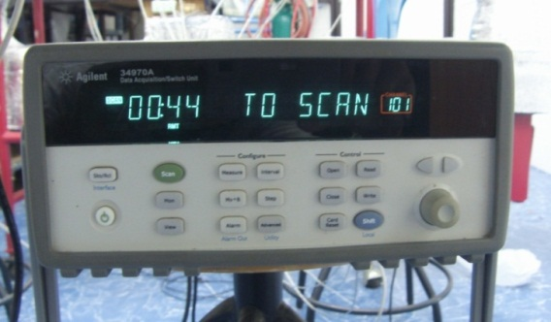

**รูปที่ 3.5** เครื่องบันทึกข้อมูล (Data Logger)

2. สายวัดอุณหภูมิ (Thermocouple) ยี่ห้อ OMEGA Type K ใช้ร่วมกับเครื่องบันทึกข้อมูลแสดง **ดังรูปที่ 3.6**

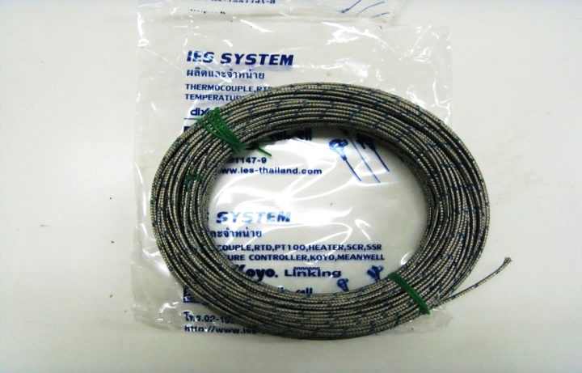

**รูปที่ 3.6** สายวัดอุณหภูมิ (Thermocouple)

3. เครื่องวัดความเร็วลมแบบลวดความร้อน (Hot Wire) ยี่ห้อ TESTO Model 445 ค่าความผิดพลาด ± 0.2 m/s สำหรับวัดความเร็วลมส่วนควบแน่นแสดง **ดังรูปที่ 3.7**

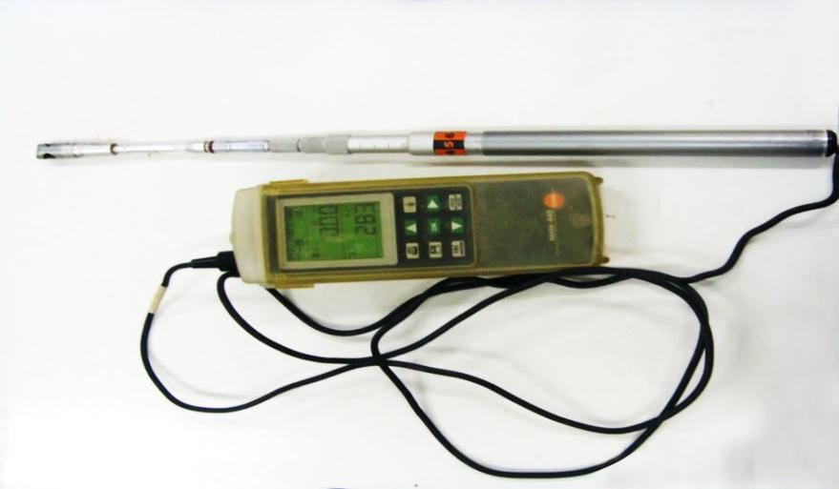

**รูปที่ 3.7** เครื่องมือวัดความเร็วลม

4. แผงควบคุม ซึ่งประกอบด้วย เครื่องควบคุมความเร็วมอเตอร์ (Inverter) และเครื่องควบคุมความเร็วลม (Inverter) แสดง **ดังรูปที่ 3.8**

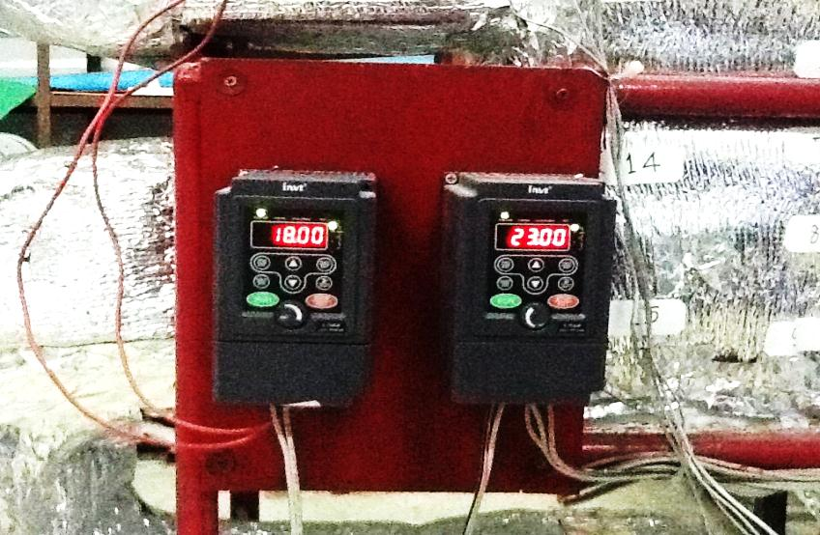

**รูปที่ 3.8** แผงควบคุม

**3.2 วิธีดำเนินงานวิจัย**

**ตอนที่ 1 ศึกษาศึกษาผลของขนาดเส้นผ่านศูนย์กลางภายในของท่อความร้อนชนิดเทอร์โมไฟอนในโหมดความร้อนสูง**

1.. ทำการดูดอากาศออกจากท่อความร้อนประมาณ 30 นาทีเพื่อให้เป็นสุญญากาศและทดสอบรอยรั่วของท่อความร้อน

2.kบรรจุสารทำงานน้ำเข้าในท่อความร้อนโดยใช้ชุดเติมสารทำงาน จากนั้นทำการบีบปลายท่อ ในส่วนของท่อเติมสารทำงาน และทำการเชื่อมปิดปลายท่ออย่างรวดเร็ว

3...นำชุดทดสอบทั้ง 27 ชุด ที่มีขนาดท่อ 16, 21 และ 26 มิลลิเมตรตามลำดับ ความหนาครีบ 1,.1.5 และ 2 มิลลิเมตรตามลำดับ ความสูงของครีบ 5,.10 และ 15 มิลลิเมตร ตามลำดับ ในการทดสอบแต่ละครั้งจะทดสอบได้ทีละตัวเมื่อเติมสารทำงานเรียบร้อยแล้วประกอบเข้ากับชุดทดสอบท่อความร้อน

4. ติดตั้งชุดทดลองท่อความร้อนชนิดเทอร์โมไซฟอนเข้ากับเครื่องทดสอบเพื่อต่อกับอุปกรณ์และเครื่องมือวัดอุณหภูมิขาเข้ากับขาออก

5...ติดตั้งสายวัดอุณหภูมิ ที่ตำแหน่งอากาศทางเข้าและทางออกของแหล่งให้ความร้อน (Heater) และติดตั้งสายวัดอุณหภูมิ ที่ตำแหน่งอากาศทางเข้าและทางออกของชุดทดลองในส่วนระเหย และส่วนควบแน่นและติดตั้งสายวัดอุณหภูมิ ที่ผิวท่อและผิวครีบในส่วนส่วนระเหย และส่วนควบแน่น

6. ต่อสายวัดอุณหภูมิทั้งหมดเข้ากับเครื่องบันทึกข้อมูล (Data Logger) **แสดง ดังรูปที่ 3.10** เพื่อเก็บข้อมูลไว้นำไปวิเคราะห์ในขั้นตอนต่อไป

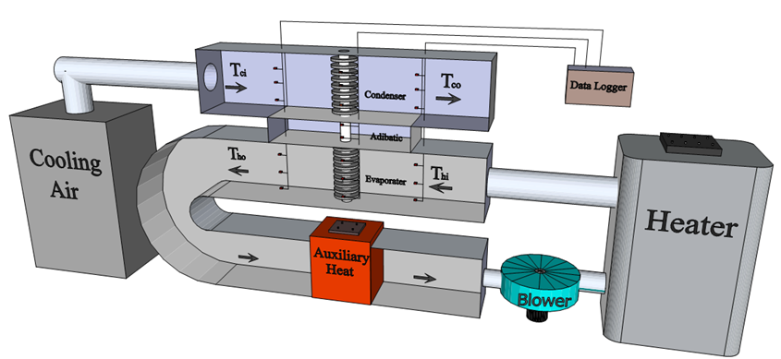

**รูปที่ 3.10** ลักษณะการติดตั้งอุปกรณ์

**ที่มา** (วสันต์ ปินะเต, 2556)

7. ควบคุมอุณหภูมิของแหล่งให้ความร้อนโดยทำการปรับอุณหภูมิของเครื่องควบคุมอุณหภูมิ (Control temperature)

8. ควบคุมความเร็วมอเตอร์ โดยการปรับความเร็วจากเครื่องควบคุมความเร็วมอเตอร์

9. .ควบคุมความเร็วลม โดยใช้ชุดวัดอัตราการไหล วัดอัตราการไหลของอากาศในส่วนควบแน่น แล้วใช้อินเวอร์เตอร์ในการควบคุมความเร็วลมเพื่ออุณหภูมิในส่วนกันความร้อนเข้าสู่สภาวะคงที่

10. เมื่อระบบเข้าสู่สภาวะคงที่เริ่มบันทึกข้อมูลทุกจุด

11. .ดำเนินการปรับเพิ่มอุณหภูมิของส่วนทำระเหยให้สูงขึ้นเรื่อยจนกว่าท่อความร้อนเข้าอุณหภูมิ 100 ถึง 200 องศาเซลเซียส และบันทึกผลการทดสอบ

12. ทำขั้นตอนการทดสอบจากข้อ 1 ถึง 11 จนครบตัวแปรตามที่กำหนด แล้วเปลี่ยนชุดทดสอบที่ มีระยะห่างระหว่างครีบ 10 มิลลิเมตร เปลี่ยนความหนาครีบเป็น 1.5 และ 2 มิลลิเมตรตามลำดับ ความสูงครีบ 5, 10 และ 15 มิลลิเมตรตามลำดับ

13. ทำตามขั้นตอนที่ 1 ถึง 12 แล้วเปลี่ยนสารทำงานจาก น้ำ เป็น เอทานอล

14. นำค่าอุณหภูมิที่แตกต่าง ในส่วนที่ทางขาเข้าและทางขาออกของส่วนระเหย และส่วนควบแน่น ที่ได้ไปคำนวณหาค่าการถ่ายเทความร้อนของท่อความร้อนชนิดเทอร์ โมไซฟอน ขนาดเส้นผ่านศูนย์กลางภายนอก 16,.21 และ 26 มิลลิเมตรตามลำดับ ระยะห่างครีบขนาดเดียว 10 มิลลิเมตร ความหนาของครีบ 1, 1.5 และ 2 มิลลิเมตรตามลำดับ ความสูงครีบ 5, 10 และ 15 มิลลิเมตรตามลำดับ ในแต่ละการทดสอบซึ่งจะทำการทดสอบการเก็บข้อมูล 3 ครั้งภายหลัง

15...คำนวณหาอัตราการถ่ายเทความร้อนของท่อความร้อนชนิดเทอร์โมไซฟอนที่สภาวะปกติตามขอบเขตการวิจัยได้จากสมการ 2.1 ดังนี้



การวิเคราะห์ข้อมูลของอัตราการถ่ายเทความร้อนต่อหน่วยพื้นที่คำนวณจากสมการ 2.3 ดังนี้



การคำนวณหาค่าประสิทธิผลได้จากสมการ 2.5 ดังนี้



**ตอนที่ 2 เพื่อเปรียบเทียบประสิทธิผลของค่าการถ่ายโอนความร้อนที่ได้จากเส้นผ่านศูนย์กลางขนาดต่างๆ**

นำข้อมูลการถ่ายเทความร้อนที่ได้จากสารทำงาน เส้นผ่านศูนย์กลางขนาดภายในและลักษณะครีบ มาเขียนกราฟแสดงความสัมพันธ์ระหว่างอุณหภูมิทำงาน และค่าอัตราการถ่ายเทความร้อน ที่ระยะห่างระหว่างครีบ 10 มิลลิเมตร ความหนาครีบ 1,.1.5 และ 2 มิลลิเมตรตามลำดับ ความสูงครีบ 5, 10 และ 15 มิลลิเมตรตามลำดับ